

**BỘ CÔNG THƯƠNG**

**TRƯỜNG ĐẠI HỌC CÔNG NGHIỆP TP. HỒ CHÍ MINH**

**------ oOo ------**



**BÁO CÁO MÔN:**

**LẬP TRÌNH HƯỚNG SỰ KIỆN VỚI CÔNG NGHỆ .NET**

**ĐỀ TÀI: XÂY DỰNG PHẦN MỀM**

**QUẢN LÍ BĂNG ĐĨA**

**NHÓM GALAXY**

**LỚP: DHKTPM15A**

**GIẢNG VIÊN HƯỚNG DẪN:NGUYỄN VĂN THẮNG**

**TP. Hồ Chí Minh Tháng 5 Năm 2021**

MỤC LỤC

**Bảng phân công các thành viên** 0

**Chương I: Giới thiệu** 1

**Chương II: Phân tích kĩ thuật** 2

**1.** **Đặc tả Use case** 2

**2.** **Sơ đồ class** 11

**3.** **Đặc tả class** 12

**4.** **Sơ đồ SQL** 14

**5.** **Đặc tả SQL** 15

**6.** **Đặc tả form** 18

**Chương III: Kiểm thử kết quả** 29

**1.** **Trang đăng nhập** 29

**2.** **Trang chủ** 31

**3.** **Trang Quản lý băng đĩa** 32

4. **Trang quản lý nhân viên** 33

**5.** **Trang quản lý phiếu thuê** 34

**6.** **Trang tìm kiếm băng đĩa** 36

**7.** **Trang tìm kiếm khách hàng** 37

**8.** **Trang sắp xếp nhân viên** 37

**9.** **Trang sắp sếp khách hàng** 38

**10.** **About** 38

**11.** **Thoát** 39

# **Bảng phân công các thành viên**

Danh sách thành viên nhóm:

|  |  |  |  |  |
| --- | --- | --- | --- | --- |
| STT | Họ tên | Mã số sinh viên | Vai trò | Tham gia họp |
| 1 | Mai Nhật Hoàng | 19474251 | Nhóm trưởng | Đầy đủ |
| 2 | Mai Ngọc Long | 19476481 | Thành viên | Đầy đủ |
| 3 | Tăng Thanh Đức | 19475251 | Thành viên | Đầy đủ |
| 4 | Mai Thanh Vỹ | 17105711 | Thành viên | Đầy đủ |

Phân công công việc:

|  |  |  |
| --- | --- | --- |
| STT | Họ tên | Công việc được phân công |
| 1 | Mai Nhật Hoàng | - Code form phiếu thuê  - Làm sơ đồ sql  - Đặc tả class  - Làm Database  - Chỉnh sửa báo cáo |
| 2 | Mai Ngọc Long | - Code form băng đĩa  - Làm sơ đồ class  - Đặc tả sơ đồ sql |
| 3 | Mai Thanh Vỹ | - Code form khách hàng  - Đặc tả giao diện  - Chỉnh sửa chương trình  - Làm sơ đồ Usecase  - Làm báo cáo |
| 4 | Tăng Thanh Đức | - Code tất cả giao diện, form công ty, form main và form  Login và các form tìm kiếm  - Code form hỗn loạn  - Đặc tả đề tài |

# **Chương I: Giới thiệu**

**Đặc tả đề tài**

Công ty X cần thiết kế chương trình quản lý cho thuê băng đĩa trên địa bàn quận 1, TP.HCM. Quản lý thông tin băng đĩa được thực hiện: thường xuyên nhập thông tin thêm các băng đĩa dựa vào việc chọn lựa băng đĩa từ danh mục mà các nhà cung cấp gửi tới. Khi các băng đĩa hỏng thì xoá bỏ thông tin. Có thể sửa đổi thông tin về băng đĩa khi cần thiết. Thông tin về băng đĩa bao gồm: mã băng đĩa, tên băng đĩa, thể loại, tình trạng, hãng sản xuất, các ghi chú, ....

Chỉ có thành viên của hệ thống mới được thuê băng đĩa. Khách hàng lần đầu đến thuê sẽ được nhập thông tin như họ tên, giới tính, điện thoại, địa chỉ, ... Sau khi xác nhận các thông tin chính xác với khách hàng, hệ thống tạo ngay một thẻ thành viên gửi cho khách. Trên thẻ có ghi rõ họ tên thành viên, địa chỉ, mã thẻ, ngày hết hạn (thông thường thẻ có giá trị trong vòng 3 năm kể từ ngày làm thẻ). Mỗi một khách hàng tại cùng 1 thời điểm chỉ có 1 thẻ thành viên, nếu khách hàng mất thẻ thành viên có thể quay lại cửa hàng khai báo để cấp lại thẻ.

Khi thuê băng đĩa tại công ty X, khách hàng có thể thuê một số lượng bất kỳ tuy nhiên nhân viên phải kiểm tra thông tin nếu khách hàng có băng đĩa thuê trễ hạn. Nếu khách hàng thành viên không có băng đĩa trễ hạn thì sẽ được lập phiếu thuê, thông tin trong phiếu thuê gồm: số phiếu, ngày thuê, mã thẻ thành viên và các thông tin về băng đĩa gồm: mã băng đĩa, tên băng đĩa, thể loại, tình trạng, số lượng, số ngày được mượn và đơn giá.

Khi khách hàng trả băng đĩa thì nhân viên cửa hàng sẽ kiểm tra tình trạng băng đĩa trả và ghi nhận về việc trả băng đĩa của khách.

Để theo dõi và quản lý nhân viên làm việc, công ty thực hiện thêm mới vào danh sách khi có nhân viên mới được tuyển, sửa đổi thông tin khi có những biến đổi xảy ra và xoá bỏ nhân viên khi hết hợp đồng hoặc bị sa thải. Các thông tin về nhân viên gồm: Mã nhân viên, tên nhân viên, điện thoại liên hệ, các mô tả khác. Ngoài ra để tiện theo dõi việc kinh doanh của công ty, hàng tuần công ty lập các báo cáo gửi cho ban giám đốc về doanh thu trong tuần, danh sách các băng đĩa quá hạn, báo cáo về băng đĩa đang được yêu thích để ban giám đốc có các biện pháp điều chỉnh.

# **Chương II: Phân tích kĩ thuật**

## **Đặc tả Use case**

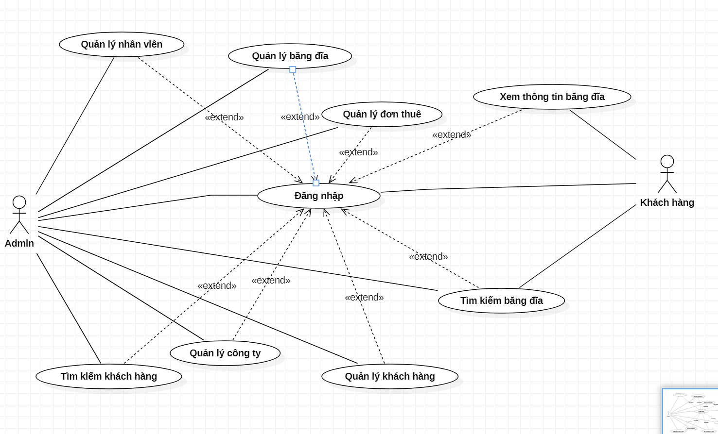

***Hình 1.1*** *Use Case tổng quan về hệ thống*

Bảng 1.1 Use Case tổng quan về hệ thống

|  |  |  |
| --- | --- | --- |
| STT | Tên Use Case | Ý nghĩa, ghi chú |
| 1 | Đăng nhập | Use case này giúp người dùng sử dụng các chức năng của hệ thống cần đến quyền truy cập. |
| 2 | Xem thông tin băng đĩa | Use case này mô tả chức năng xem thông tin sản phẩm của người sử dụng như xem thể loại, giá cả, năm sản xuất của băng đĩa. |
| 3 | Tìm kiếm băng đĩa | Use case này mô tả chức năng tìm kiếm sản phẩm của Admin, khách hàng. Chức năng này giúp cho việc tìm kiếm sản phẩm được dễ dàng hơn khi có rất nhiều sản phẩm được lưu trữ trong hệ thống, vì khi đó để tìm kiếm một sản phẩm khi muốn biết thông tin theo từng yêu cầu là không hề đơn giản. |
| 4 | Quản lý băng đĩa | Use case này mô tả chức năng cập nhật thông tin sản phẩm vào hệ thống của Admin. Khi thông tin của một sản phẩm thay đổi thì Admin là người sẽ cập nhật những thông tin đó vào hệ thống. |
| 5 | Quản lý công ty | Khi thông tin về công ty nào đó thay đổi thì Admin sẽ có nhiệm vụ thực hiện lại chức năng cập nhật thông tin của công ty cung cấp. |
| 6 | Quản lý nhân viên | Use Case này giúp thay đổi và cập nhật thông tin của nhân viên của hàng. |
| 7 | Quản lý khách hàng | Admin quản lý khách hàng đặt thuê băng đĩa của cửa hàng. |
| 8 | Quản lý đơn thuê | Admin quản lý đơn thuê đĩa của từng khách hàng khi đặt thuê tại cửa hàng. |
| 9 | Tìm kiếm khách hàng | Use Case này giúp tìm kiếm thông tin khách hàng khi biết được mã khách hàng. |

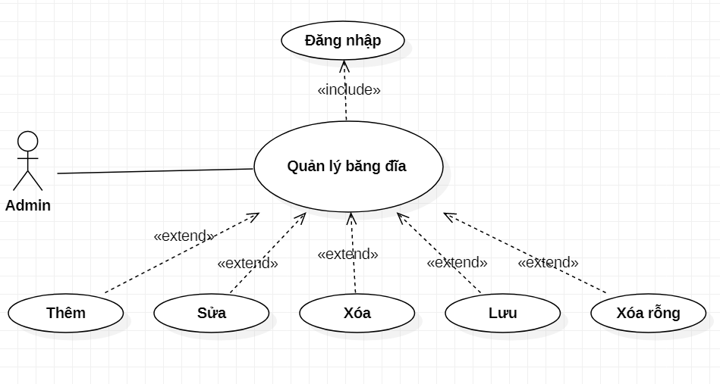

***Hình 1.2*** *Use Case quản lý băng đĩa*

Bảng 1.2 Use Case quản lý băng đĩa

|  |  |  |
| --- | --- | --- |
| STT | Tên Use Case | Ý nghĩa, ghi chú |
| 1 | Đăng nhập | Use case này giúp người dùng sử dụng các chức năng của hệ thống cần đến quyền truy cập. |
| 2 | Thêm | Thêm thông tin băng đĩa khi nhập mới một băng đĩa |
| 3 | Sửa | Sửa thông tin băng đĩa khi nhập thêm sản phẩm đã có trong cửa hàng hoặc sửa một số thông tin liên quan |
| 4 | Xóa | Xóa thông tin băng đĩa khi cửa hàng không còn kinh doanh băng đĩa đó nữa. |
| 5 | Lưu | Lưu lại toàn bộ thông tin của băng đĩa |
| 6 | Xóa rỗng | Xóa trắng toàn bộ thông tin của tất cả băng đĩa. |

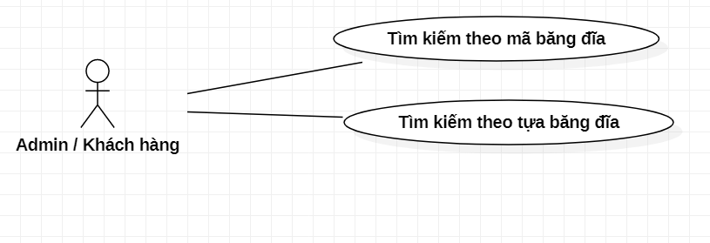

***Hình 1.4*** *Use Case tìm kiếm băng đĩa*

Bảng 1.3 Use Case tìm kiếm bảng đĩa

|  |  |  |
| --- | --- | --- |
| STT | Tên Use Case | Ý nghĩa, ghi chú |
| 1 | Tìm kiếm theo mã băng đĩa | Admin( hay Khách hàng) tìm kiếm băng đĩa theo mã băng đĩa đó. |
| 2 | Tìm kiếm theo tựa băng đĩa | Admin( hay Khách hàng) tìm kiếm băng đĩa theo tựa của băng đĩa đó. |

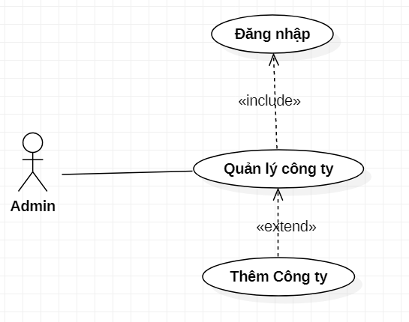

***Hình 1.5*** *Use Case quản lý công ty*

Bảng 1.3 Use Case quản lý công ty

|  |  |  |
| --- | --- | --- |
| STT | Tên Use Case | Ý nghĩa, ghi chú |
| 1 | Đăng nhập | Use case này giúp người dùng sử dụng các chức năng của hệ thống cần đến quyền truy cập. |
| 2 | Thêm công ty | Thêm mới công ty vào danh sách công ty hiện có trong cửa hàng. |

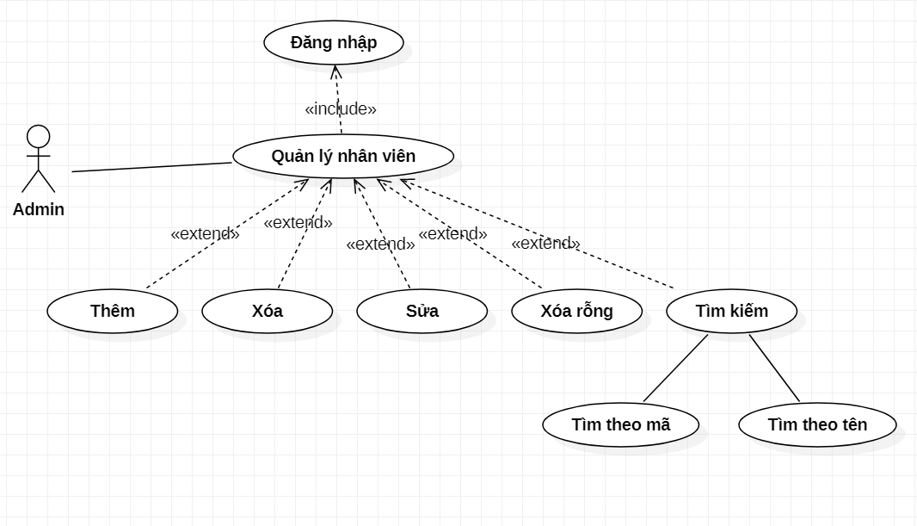

***Hình 1.6*** *Use Case quản lý nhân viên*

Bảng 1.5 Use case quản lý công ty

|  |  |  |
| --- | --- | --- |
| STT | Tên Use Case | Ý nghĩa, ghi chú |
| 1 | Đăng nhập | Use case này giúp người dùng sử dụng các chức năng của hệ thống cần đến quyền truy cập. |
| 2 | Thêm | Thêm mới một nhân viên vào danh sách của cửa hàng |
| 3 | Xóa | Xóa một nhân viên khi nhân viên không còn làm việc tại cửa hàng nữa. |
| 4 | Sửa | Sửa thông tin của nhân viên khi có sự thay đổi. |
| 5 | Xóa rỗng | Xóa trắng toàn bộ nhân viên của cửa hàng khi cửa hàng không còn hoạt động nữa. |
| 6 | Tìm kiếm | Tìm kiếm nhân viên trong cửa hàng. |
| 7 | Tìm kiếm theo mã | Tìm nhân viên trong cửa hàng khi biết được mã nhân viên của họ. |
| 8 | Tìm kiếm theo tên | Tìm nhân viên trong cửa hàng khi biết được họ tên của nhân viên. |

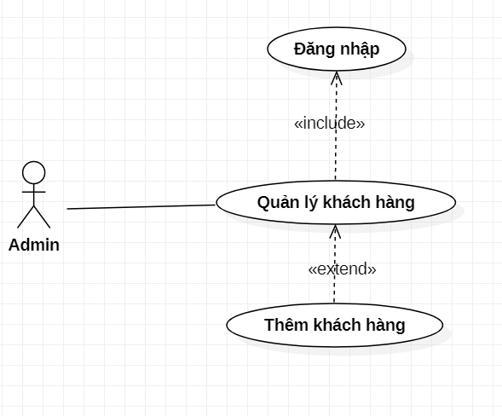

***Hình 1.7*** *Use Case quản lý khách hàng*

Bảng 1.6 Use Case quản lý khách hàng

|  |  |  |
| --- | --- | --- |
| STT | Tên Use Case | Ý nghĩa, ghi chú |
| 1 | Đăng nhập | Use case này giúp người dùng sử dụng các chức năng của hệ thống cần đến quyền truy cập. |
| 2 | Thêm khách hàng | Thêm mới một khách hàng khi khách hàng thuê sản phẩm băng đĩa của cửa hàng |

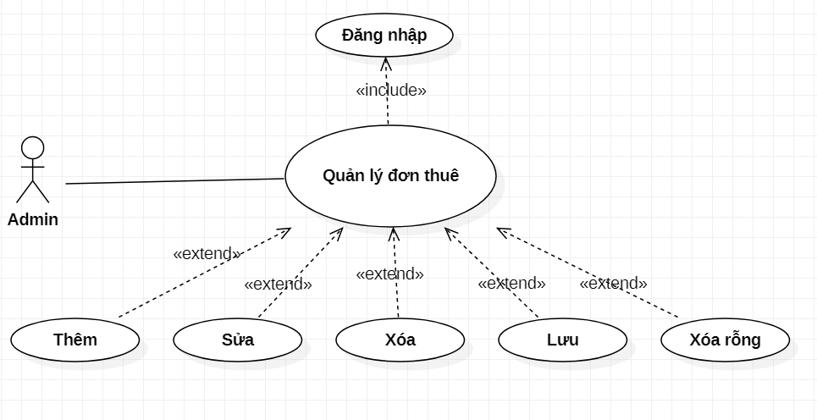

***Hình 1.8*** *Use Case quản lý đơn thuê*

Bảng 1.7 Use Case quản lý đơn thuê

|  |  |  |
| --- | --- | --- |
| STT | Tên Use Case | Ý nghĩa, ghi chú |
| 1 | Đăng nhập | Use case này giúp người dùng sử dụng các chức năng của hệ thống cần đến quyền truy cập. |
| 2 | Thêm | Thêm thông tin đơn thuê khi có người thuê đĩa. |
| 3 | Sửa | Sửa thông tin đơn thuê khi nhập thêm đơn thuê đã có trong cửa hàng hoặc sửa một số thông tin liên quan |
| 4 | Xóa | Xóa thông tin đơn thuê khi không còn sử dụng nữa. |
| 5 | Lưu | Lưu lại toàn bộ thông tin của đơn thuê. |
| 6 | Xóa rỗng | Xóa trắng toàn bộ thông tin của tất cả đơn thuê khi muốn giải phóng bộ nhớ. |

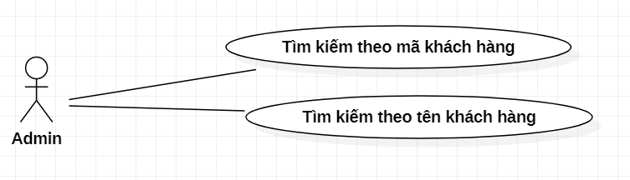

***Hình 1.9*** *Use Case quản lý tìm kiếm khách hàng*

Bảng 1.8 Use Case quản lý tìm kiếm khách hàng

|  |  |  |
| --- | --- | --- |
| STT | Tên Use Case | Ý nghĩa, ghi chú |
| 1 | Tìm kiếm theo mã khách hàng | Admin tìm kiếm khách hàng khi biết được mã khách hàng. |
| 2 | Tìm kiếm theo tên khách hàng | Admin tìm kiếm khách hàng khi biết được họ tên khách hàng. |

## **Sơ đồ class**

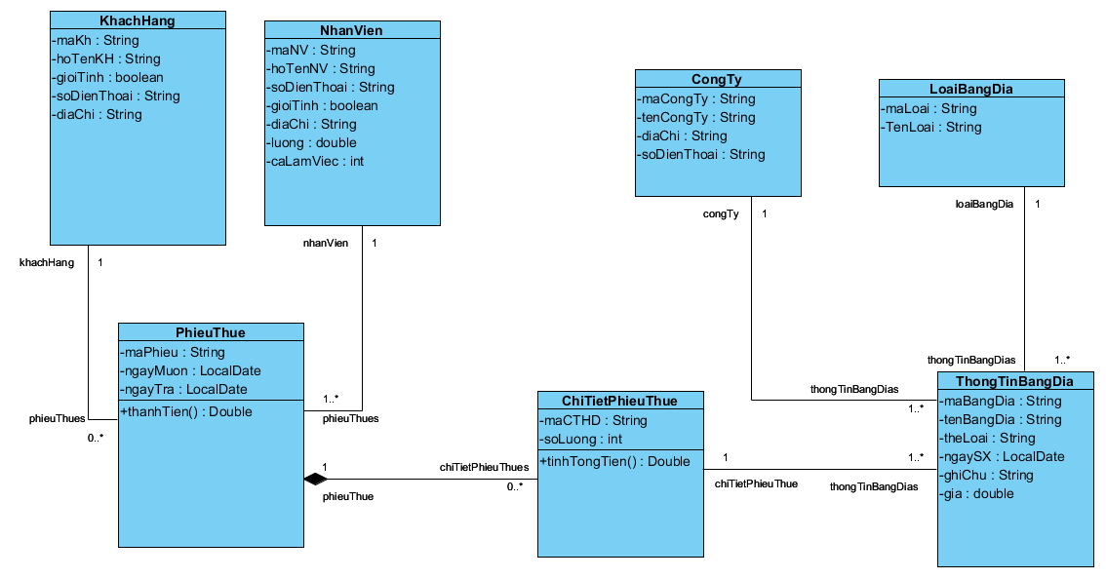

***Hình 1.1*** *Sơ đồ class*

## **Đặc tả class**

Xác định các lớp khái niệm, tìm các thuộc tính cho mỗi lớp:

|  |  |
| --- | --- |
| **Lớp khái niệm** | **Thuộc tính** |
| Khách hàng | * Mã khách hàng * Họ tên * Giới tính * Địa chỉ * Số điện thoại |
| Nhân viên | * Mã nhân viên * Họ tên * Lương * Số điện thoại * Giới tính * Địa chỉ * Ca làm việc |
| Phiếu thuê | * Mã phiếu thuê * Ngày mượn * Ngày trả |
| Chi tiết phiếu thuê | * Mã chi tiết phiếu thuê * Số lượng |
| Thông tin băng đĩa | * Mã băng đĩa * Tên băng đĩa * Thể loại * Ngày sản xuất * Giá |
| Công ty | * Mã công ty * Tên công ty * Địa chỉ * Số điện thoại |
| Loại Băng đĩa | * Mã loại * Tên loại |

Xác định loại mối quan hệ giữa các lớp, ứng với mỗi quan hệ, xác định lượng số

|  |  |  |
| --- | --- | --- |
| Quan hệ | Loại quan hệ | Giải thích |
| Khách hàng – Phiếu thuê | Association | Một khách hàng có thể có một hoặc nhiều phiếu thuê, một phiếu thuê thuộc một khách hàng. |
| Nhân viên – Phiếu thuê | Association | Một nhân viên có thể lập nhiều phiếu thuê, một phiếu thuê được lập bởi một nhân viên. |
| Phiếu thuê – Chi tiết Phiếu thuê | Association | Một phiếu thuê có nhiều chi tiết hóa đơn, một chi tiết phiếu thuê thuộc một phiếu thuê |
| Thông tin băng đĩa – Chi tiết phiếu thuê | Association | Một thông tin băng đĩa thuộc một chi tiết phiếu thuê, một chi tiết phiếu thuê có thể có một hoặc nhiều băng đĩa |
| Thông tin băng đĩa – Công ty | Association | Một thuốc có một Công ty cung ấp, một công ty có thể cung cấp nhiều băng đĩa |
| Thông tin băng đĩa – Loại băng đĩa | Association | Một băng đĩa có một loại băng đĩa, một loại băng đĩa có thể có nhiều băng đĩa |

## **Sơ đồ SQL**

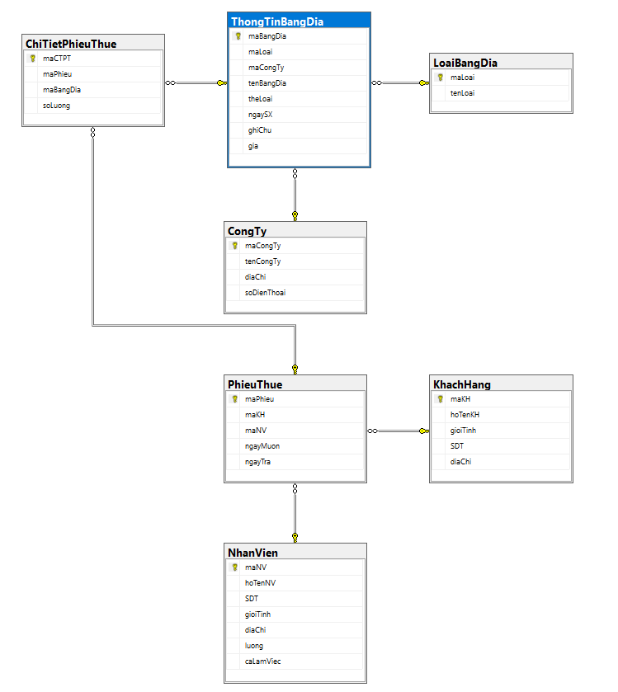

## **Đặc tả SQL**

**Bảng nhân viên**

|  |  |  |
| --- | --- | --- |
| **Tên thuộc tính** | **Kiểu dữ liệu** | **Miêu tả thuộc tính** |
| maNV (PK) | char(5) | Khóa chính |
| hoTenNV | Nvarchar(60) | Họ và tên của nhân viên |
| SDT | Char(10) | Số điện thoại của nhân viên |
| gioiTinh | Nvarchar(10) | Giới tính của nhân viên |
| diaChi | Nvarchar(100) | Địa chỉ của nhân viên |
| luong | Money | Lương của nhân viên |
| caLamViec | int | Ca làm việc của nhân viên |

**Bảng Khách Hàng**

|  |  |  |
| --- | --- | --- |
| **Tên thuộc tính** | **Kiểu dữ liệu** | **Miêu tả thuộc tính** |
| maKH (PK) | char(5) | Khóa chính |
| hoTenKH | Nvarchar(60) | Họ và tên của khách hàng |
| gioiTinh | Nvarchar(10) | Giới tính của khách hàng |
| SDT | Char(10) | Số điện thoại của khách hàng |
| diaChi | Nvarchar(100) | Địa chỉ của khách hàng |

**Bảng Phiếu thuê**

|  |  |  |
| --- | --- | --- |
| **Tên thuộc tính** | **Kiểu dữ liệu** | **Miêu tả thuộc tính** |
| maPhieu (PK) | Char(5) | Khóa chính |
| maKH (FK) | Char(5) | Khóa ngoại, kết nối với bảng khách hàng |
| maNV (FK) | Char(5) | Khóa ngoại, kết nối với bảng nhân viên |
| ngayMuon | Date | Ngày mượn CD |
| ngayTra | Date | Ngày Trả CD |

**Bảng chi tiết phiếu thuê**

|  |  |  |
| --- | --- | --- |
| **Tên thuộc tính** | **Kiểu dữ liệu** | **Miêu tả thuộc tính** |
| maCTPT (PK) | Char(5) | Khóa chính |
| maPhieu (FK) | Char(5) | Khóa ngoại, kết nối với bảng phiếu thuê |
| maBangDia (FK) | Char(5) | Khóa ngoại, kết nối với bảng thông tin băng đĩa |
| soLuong | int | Số lượng CD thuê |

**Bảng Thông tin băng đĩa**

|  |  |  |
| --- | --- | --- |
| **Tên thuộc tính** | **Kiểu dữ liệu** | **Miêu tả thuộc tính** |
| maBangDia (PK) | Char(5) | Khóa chính |
| maLoai (FK) | Char(5) | Khóa ngoại, kết nối với bảng loại băng đĩa |
| maCongTy (FK) | Char(5) | Khóa ngoại, kết nối với bảng công ty |
| tenBangDia | Nvarchar(60) | Tên băng đĩa |
| theLoai | Nvarchar(60) | Thê loại của băng đĩa |
| ngaySX | date | Ngày sản xuất đĩa |
| ghiChu | Nvarchar(100) | Ghi chú để mô tả thông tin của đĩa |
| gia | money | Giá của băng đĩa |

**Bảng công ty**

|  |  |  |
| --- | --- | --- |
| **Tên thuộc tính** | **Kiểu dữ liệu** | **Miêu tả thuộc tính** |
| maCongTy (PK) | Char(5) | Mã công ty là khóa chính của bảng công ty |
| tenCongTy | Nvarchar(60) | Tên công ty |
| diaChi | Nvarchar(100) | Địa chỉ của của công ty |
| soDienThoai | Nvarchar(12) | Số điện thoại của công ty |

**Bảng Loại băng đĩa**

|  |  |  |
| --- | --- | --- |
| **Tên thuộc tính** | **Kiểu dữ liệu** | **Miêu tả thuộc tính** |
| maLoai | Char(5) | Mã loại là khóa chính của bảng loại băng đĩa |
| tenLoai | Nvarchar(50) | Tên của thể loại |

## **Đặc tả form**

**Giao diện form đăng nhập hệ thống**

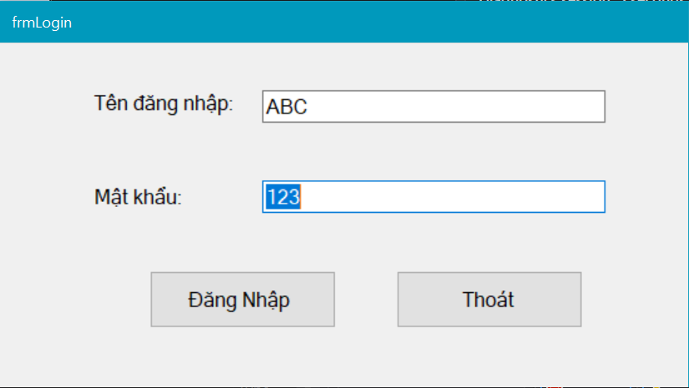

* Mục đích:

Chức năng này cho phép người sử dụng đăng nhập vào website bằng tên đăng nhập và mật khẩu để truy cập vào phần mềm ứng dụng. Sau khi đăng nhập thành công thì họ mới có thể sử dụng ứng dụng.

* Các thành phần trên form

|  |  |  |
| --- | --- | --- |
| Điều khiển | Name | Text |
| Label | lblUser | Tên đăng nhập |
| lblPass | Mật khẩu |
| Textbox | txtUser |  |
| txtPass |  |
| Button | btnDangNhap | Đăng nhập |
| btnThoat | Thoát |

**Giao diện form Main**

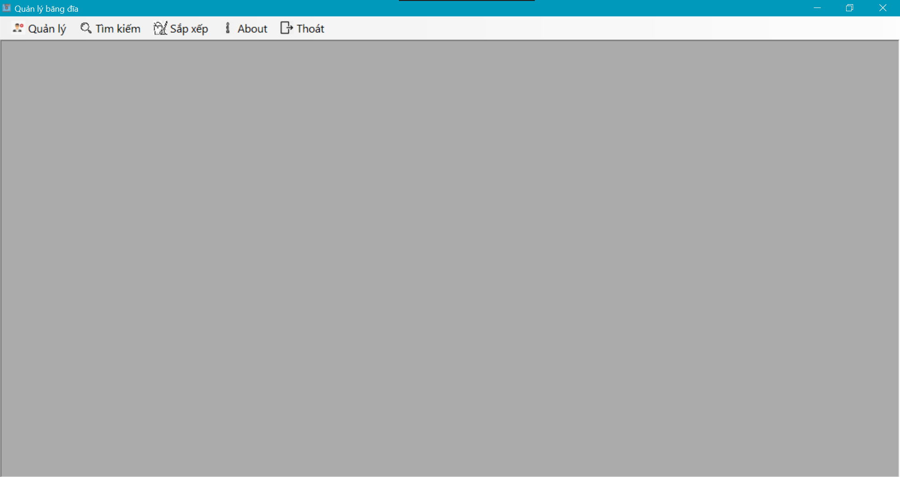

* Đây là giao diện người dùng chính của ứng dụng. Tại đây người dùng có thể xem các chức năng của ứng dụng có thể sử dụng.
* Các thành phần của menu:
* Quản lý
* Tìm kiếm
* Sắp xếp
* About
* Thoát

**Giao diện form Quản lý băng đĩa**

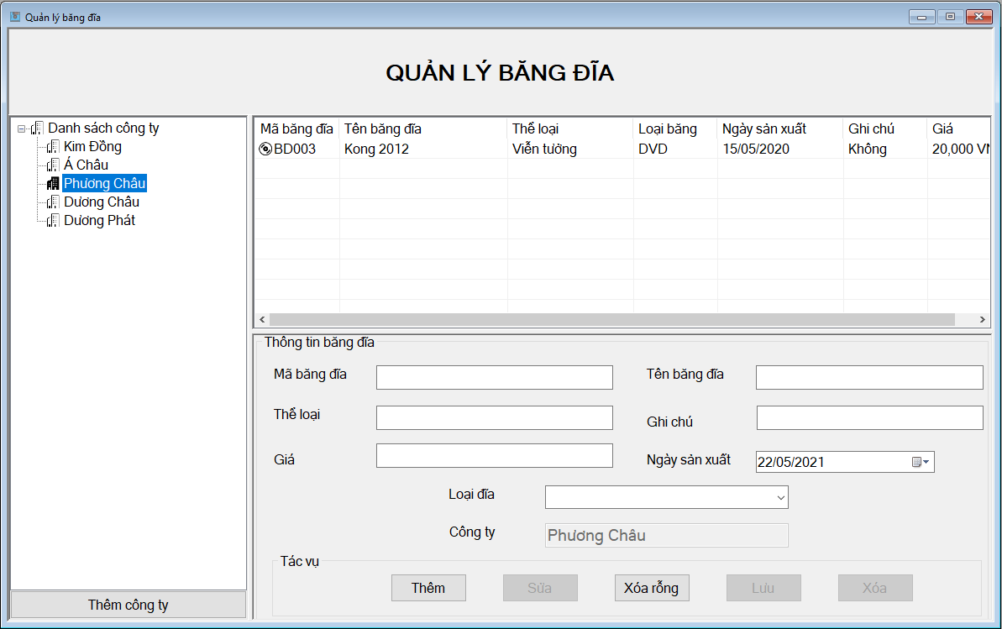

* Mục đích:

Giúp kiểm soát và cập nhật băng đĩa của cửa hàng, hiển thị đầy đủ thông tin của băng đĩa từ các công ty phát hành ra chúng.

* Các thành phần trên form:

|  |  |  |
| --- | --- | --- |
| Điều khiển | Name | Text |
| Textbox | txtMaBangGia |  |
| txtTheLoai |  |
| txtGia |  |
| txtTenBangDia |  |
| txtGhiChu |  |
| txtCongTy |  |
| Combobox | cboLoai |  |
| DateTimePicker | dtpNgaySX |  |
| Label | lblQLBD | QUẢN LÝ BĂNG ĐĨA |
| lblMaBangDia | Mã băng đĩa |
| lblTheLoai | Thể loại |
| lblGia | Giá |
| lblLoaiDia | Loại đĩa |
| lblTenBangDia | Tên băng đĩa |
| lblGhiChu | Ghi chú |
| lblNgaySX | Ngày sản xuất |
|  |  |
| lblCongTy | Công ty |
| Button | btnThem | Thêm |
| btnSua | Sửa |
| btnXoaRong | Xóa rỗng |
| btnLuu | Lưu |
| btnXoa | Xóa |
| btnThemCongTy | Thêm công ty |
| TreeView | treCongTy |  |
| ListView | lvwDSBangGia |  |

**Giao diện form Quản lý công ty**

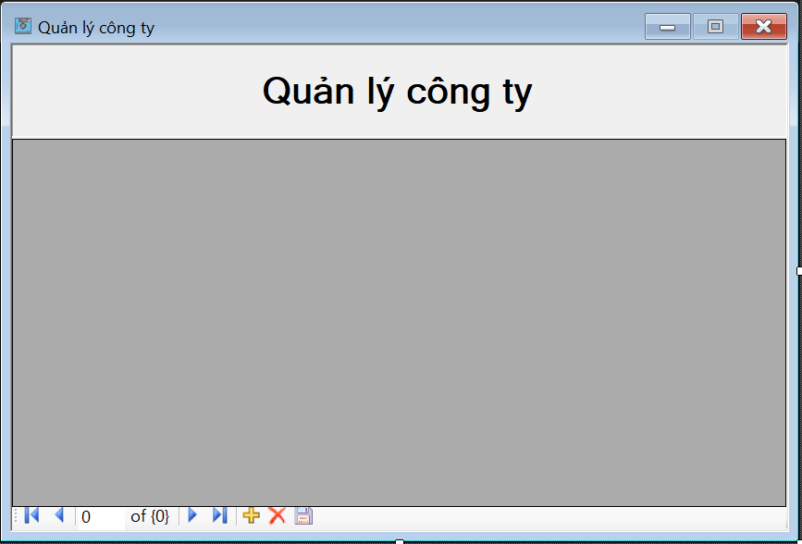

* Mục đích:

Form dùng để kiểm soát và cập nhật công ty xuất bản băng đĩa cho cửa hàng.

**Giao diện form Quản lý nhân viên**

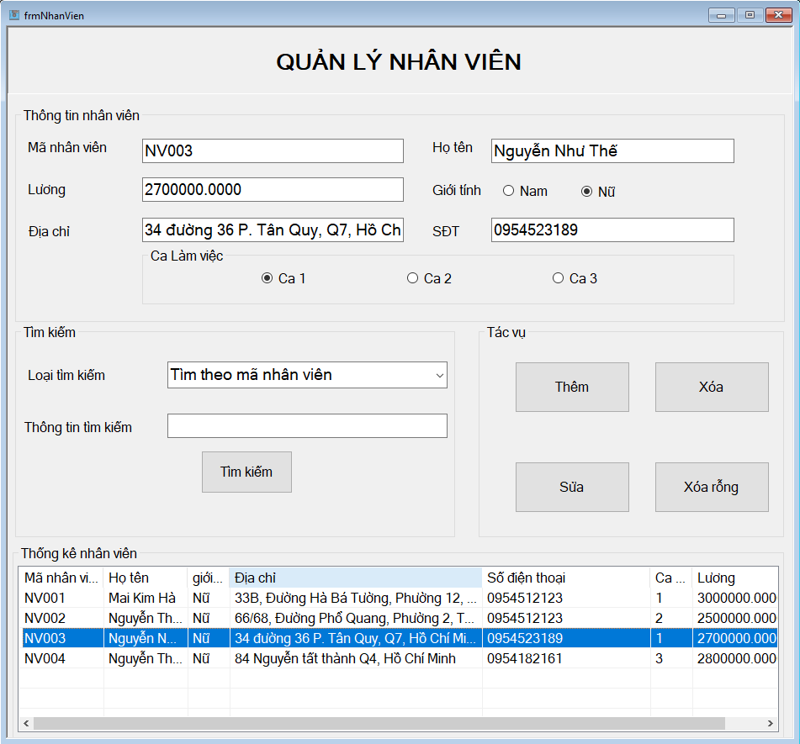

* Mục đích:

Để nắm bắt và cập nhật thông tin nhân viên của cửa hàng.

* Các thành phần trên form

|  |  |  |
| --- | --- | --- |
| Điều khiển | Name | Text |
| Textbox | txtMaNV, txtHoTen, txtSDT, txtDiachi, txtLuong,  txtTim | |
| Label | lblQuanLyNV | QUẢN LÝ NHÂN VIÊN |
| lblHoTen | Họ tên |
| lblSDT | Số điện thoại |
| lblDiaChi | Địa chỉ |
| lblLuong | Lương |
| lblThongTinTK | Thông tin tìm kiếm |
| Groupbox | grbThongTinNV | Thông tin nhân viên |
| grbCalamViec | Ca làm việc |
| grbTimKiem | Tìm kiếm |
| grbTacVu | Tác vụ |
| grbThongKeNV | Thống kê nhân viên |
| Radio button | rdoCa1, rdoCa2, rdoCa3, rdoNam, rdoNu | |
|  | btnThem | Thêm |
| btnXoa | Xóa |
| btnSua | Sửa |
| btnXoaRong | Xóa rỗng |
| btnTim | Tìm |
| Combobox | cbbLoaiTK |  |
| Listview | lvwNhanVien |  |

**Giao diện form Quản lý phiếu thuê**

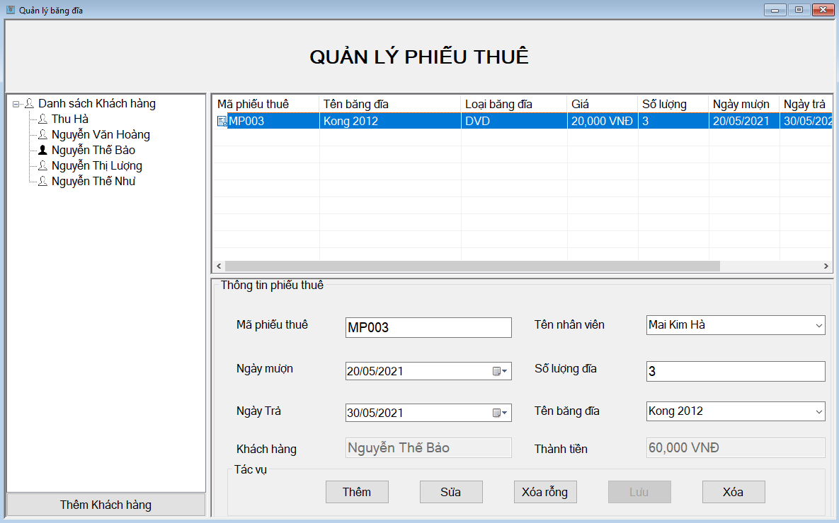

* Mục đích:

Nắm bắt và cập nhật phiếu thuê băng đĩa từ cửa hàng.

* Các thành phần trên form

|  |  |  |
| --- | --- | --- |
| Điều khiển | Name | Text |
| Textbox | txtMaKH, txtHoTen, txtNgaySinh, txtDiaChi, txtDiaChi, txtLoaiCD, txtTenCD, txtNgayLap, txtNgayTra, txtSoLuongCD, txtThanhTien | |
| Label | lblMaKH | Mã KH |
| lblHoTen | Họ tên |
| lblNgaySinh | Ngày sinh |
| lblDiaChi | Địa chỉ |
| lblGioiTinh | Giới tính |
| lblLoaiCD | Loại băng đĩa |
| lblTenCD | Tên băng đĩa |
| lblNgayLap | Ngày lập |
| lblNgayTra | Ngày trả |
| lblSoLuongCD | Số lượng đĩa |
| lblThanhTien | Tổng tiền của phiếu |
| Radio Button | rdoNam, rdoNu | |
| Button | btnTimKiem | Tìm kiếm |
| btnSua | Sửa |
| btnXoa | Xóa |
| btnXoaRong | Xóa rỗng |
| btnThemKhach | Thêm khách |
| btnThemPhieu | Thêm phiếu |
| Listview | lvwCD |  |

**Giao diện form tìm kiếm băng đĩa**

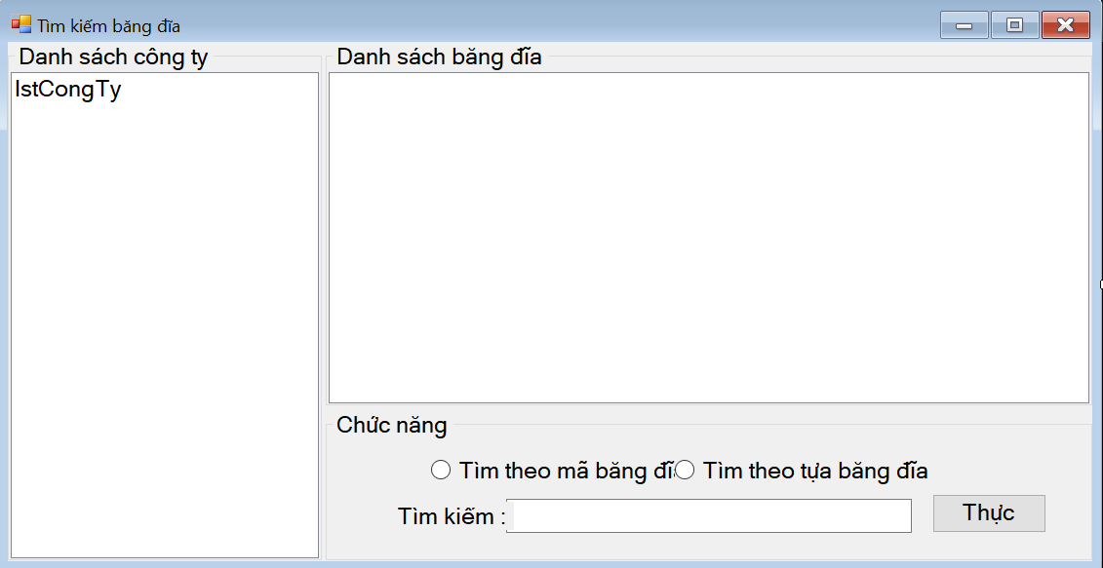

* Mục đích:

Tìm kiếm băng đĩa trong cửa hàng dựa vào mã băng đĩa hoặc tên băng đĩa.

* Các thành phần trên Form:

|  |  |  |
| --- | --- | --- |
| Điều khiển | Name | Text |
| Listview | lvwBangDia |  |
| Listbox | lstCongTy |  |
| Group box | grbDSCT, grbDSBD, grbChucNang | |
| Label | lblTKiem | Tìm kiếm |
| Textbox | txtTKiem |  |
| Button | btnThucHien | Thực hiện |
| Radio button | rdoMaBD, rdoTenBD | |

**Giao diện form Tìm kiếm khách hàng**

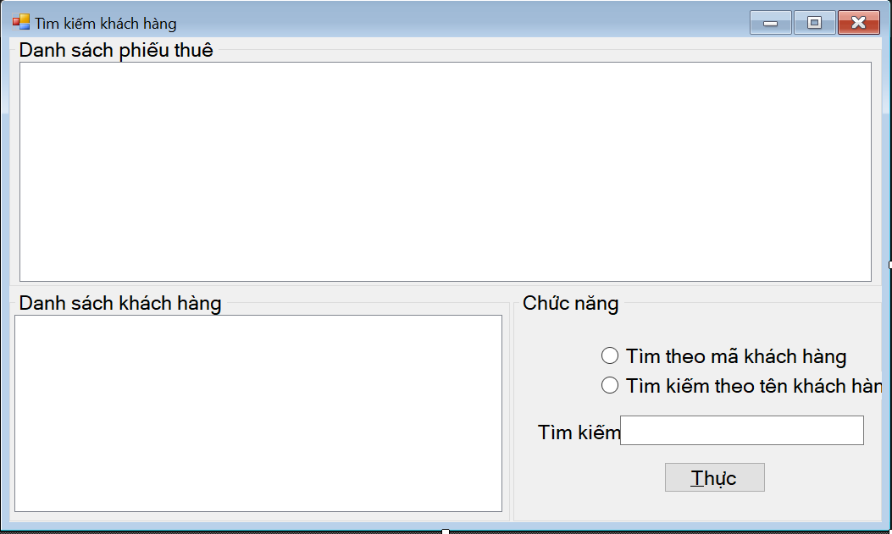

* Mục đích:

Tìm kiếm khách hàng đã thuê băng đĩa trong cửa hàng dựa vào mã khách hàng và tên khách hàng. Từ đó kiểm tra được phiếu thuê của khách hàng đã thuê băng đĩa.

* Các thành phần trên form:

|  |  |  |
| --- | --- | --- |
| Điều khiển | Name | Text |
| Listview | lvwDSPhieuThue, lvwDSKhachHang | |
| Group box | grbDSPT, grbDSKH, grbChucNang | |
| Label | lblTKiem | Tìm kiếm |
| Textbox | txtTKiem |  |
| Button | btnThucHien | Thực hiện |
| Radio button | rdoMaKH, rdoTenKH | |

**Giao diện form Hỗn loạn khách hàng**

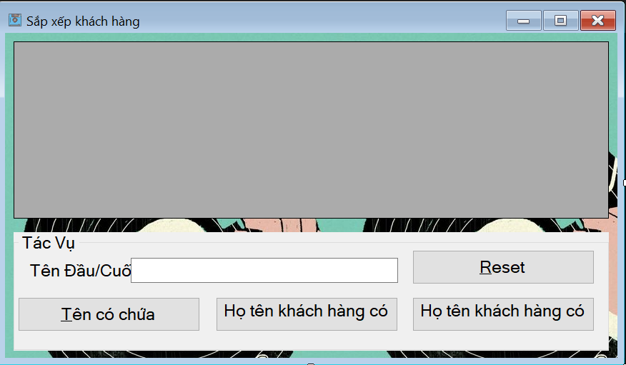

* Mục đích:

Sắp xếp khách hàng, tìm khách hàng dựa vào tên lót và họ của khách hàng.

* Các thành phần trên form:

|  |  |  |
| --- | --- | --- |
| Điều khiển | Name | Text |
| Data gridview | dgrHonLoanKH | |
| Group box | grbTacVu | |
| Label | lblTenDauCuoi | Tên Đầu/Cuối |
| Textbox | txtTenDC |  |
| Button | btnReset, btnTenCoChua, btnTenDau, btnTenCuoi | |

**Giao diện form Hỗn loạn nhân viên**

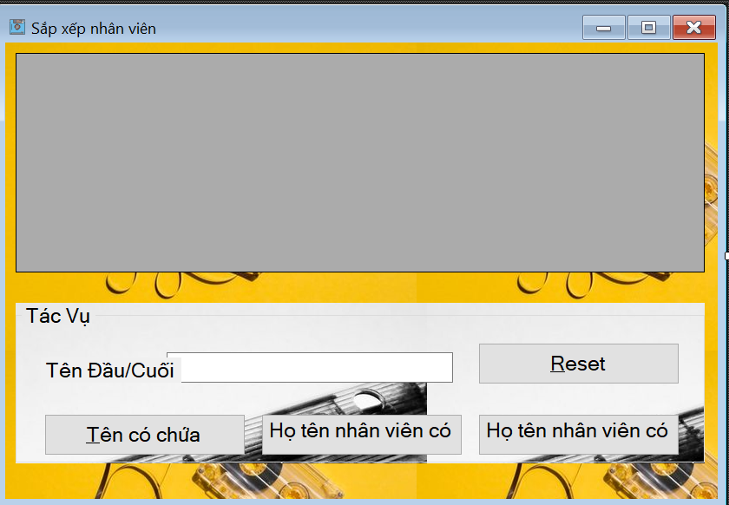

* Mục đích:

Sắp xếp nhân viên theo tên, tìm kiếm nhân viên dựa trên họ hoặc tên lót

* Các thành phần trên form

|  |  |  |
| --- | --- | --- |
| Điều khiển | Name | Text |
| Data gridview | dgrHonLoanNV | |
| Group box | grbTacVu | |
| Label | lblTenDauCuoi | Tên Đầu/Cuối |
| Textbox | txtTenDC |  |
| Button | btnReset, btnTenCoChua, btnTenDau, btnTenCuoi | |

# **Chương III: Kiểm thử kết quả**

1. **Trang đăng nhập**

* Đầu vào: Tên đăng nhập, mật khẩu.
* Quá trình: Nhập tên đăng nhập và mật khẩu

Kiểm tra xem tên đăng nhập và mật khẩu có hợp lệ không

* Đầu ra: Nếu tên đăng nhập và mật khẩu đúng thì người sử dụng đăng nhập được vào hệ thống. Nếu sai hệ thống sẽ yêu cầu nhập lại.
* Giao diện:

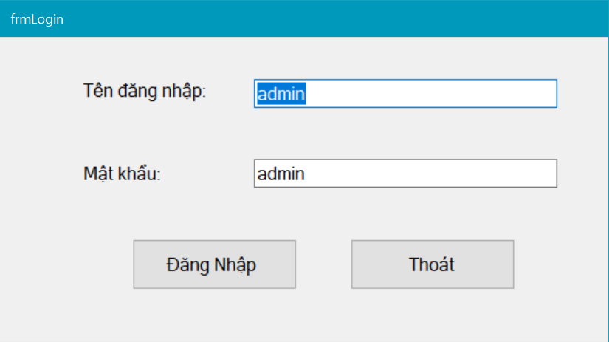

+ Phân quyền cho Admin và Khách hàng

* Admin

Tên đăng nhập: admin

Mật khẩu: admin

* Khách hàng

Tên khách hàng: khachhang

Mật khẩu: khachhang

+ Nhập đúng màn hình sẽ hiển thị như sau:

* Quyền Admin



* Quyền Khách hàng

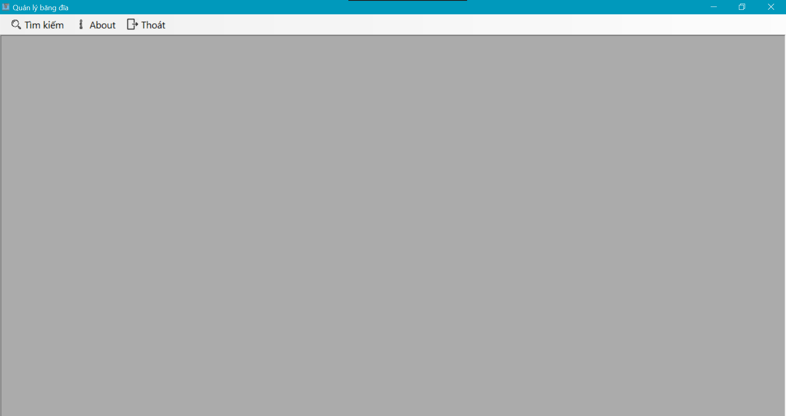

+ Nhập sai màn hình sẽ hiển thị như sau:

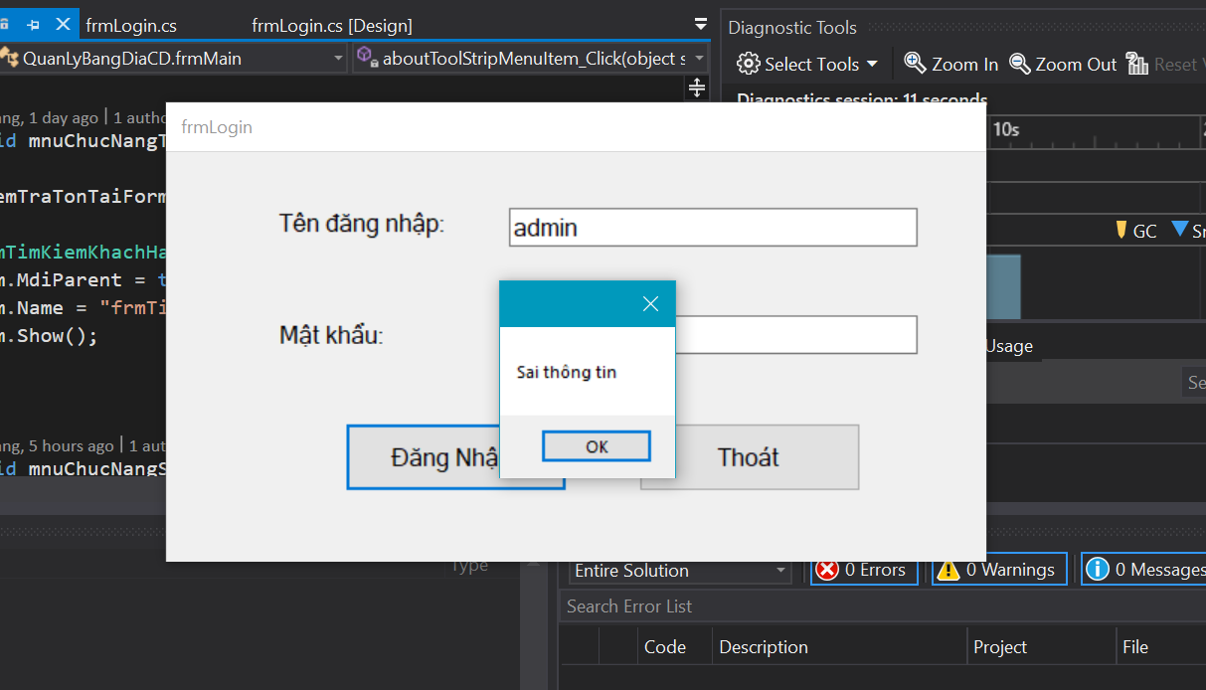

Nhấn ok và bắt buộc bạn nhập lại.

Sai 3 lần nhập sẽ thoát khỏi chương trình.

1. **Trang chủ**

* Các chức năng có thể dùng như sau: Quản lý, Tìm kiếm, Sắp xếp, About, Thoát
* Giao diện

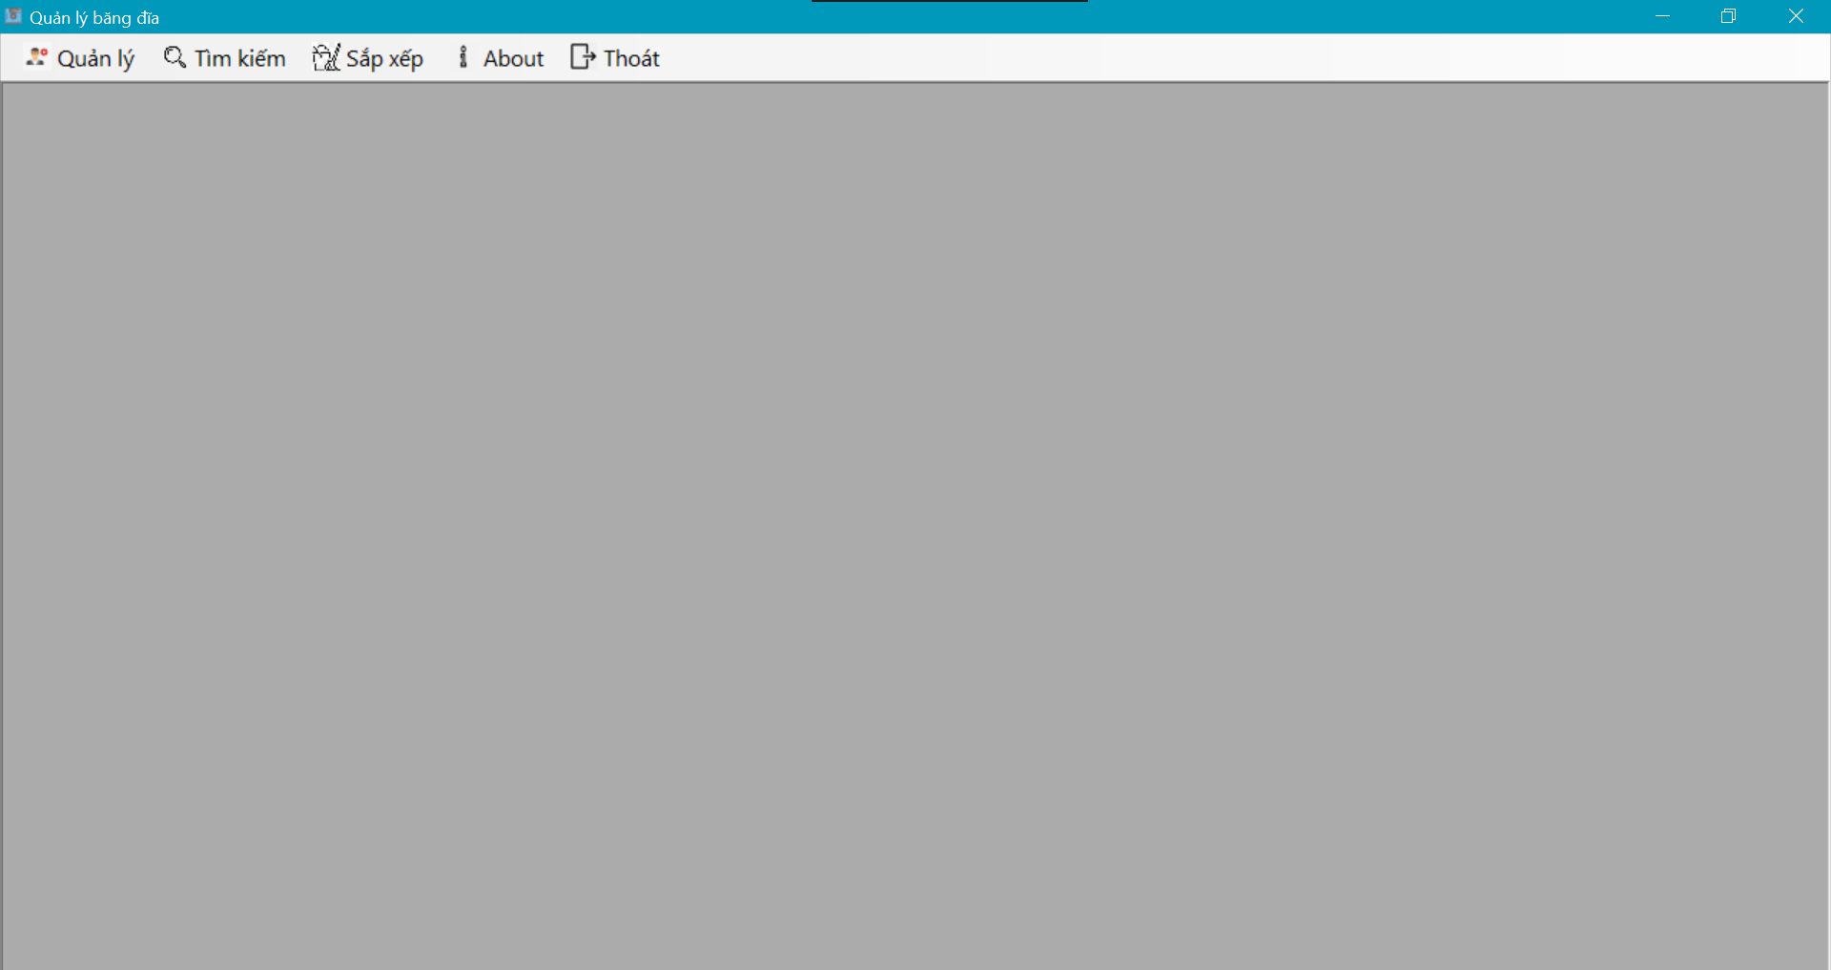

* Các chức năng
* Quản lý

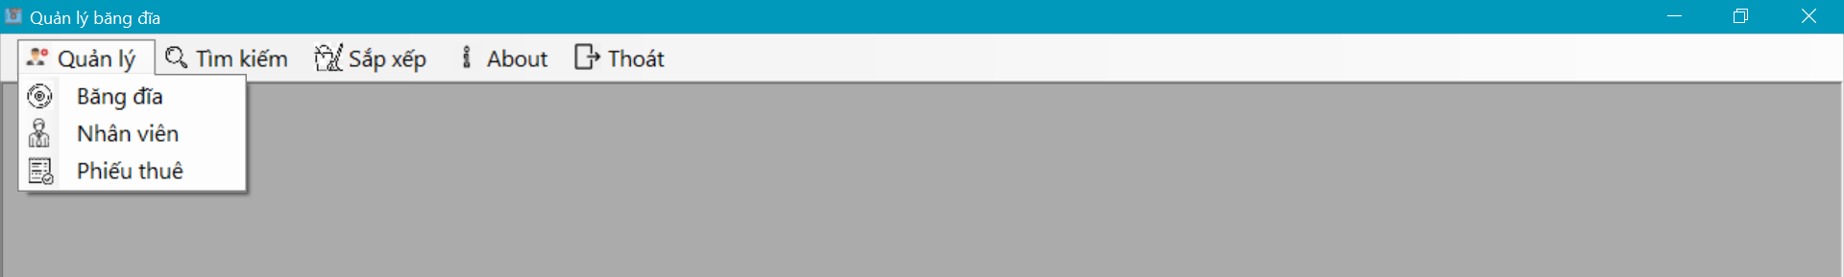

* Tìm kiếm

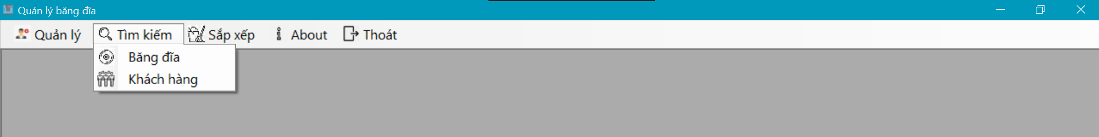

* Sắp xếp

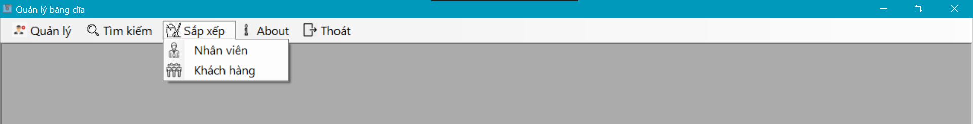

1. **Trang Quản lý băng đĩa**

* Giao diện:



* Các chức năng:

+ Thêm:

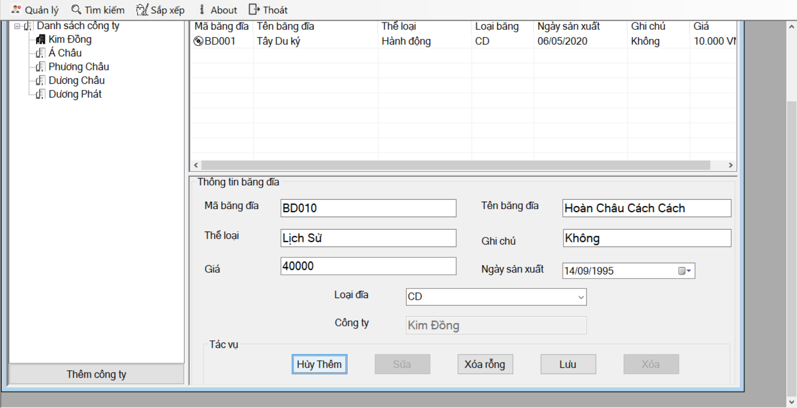

Khi nhấn Thêm, nút Thêm chuyển Hủy Thêm, nút Lưu hoạt động. Nhấn lưu thông tin Băng đĩa sẽ hiện lên Listview

+ Sửa: Cần sửa thông tin CD nào bạn chọn trên ListView, sửa thông tin cần sửa nhấn Sửa thì thông tin CD sẽ thay đổi

+ Xóa rỗng: xóa trắng thông tin CD mình chọn

+ Xóa: xóa CD khỏi danh sách Băng đĩa

+ Thêm công ty

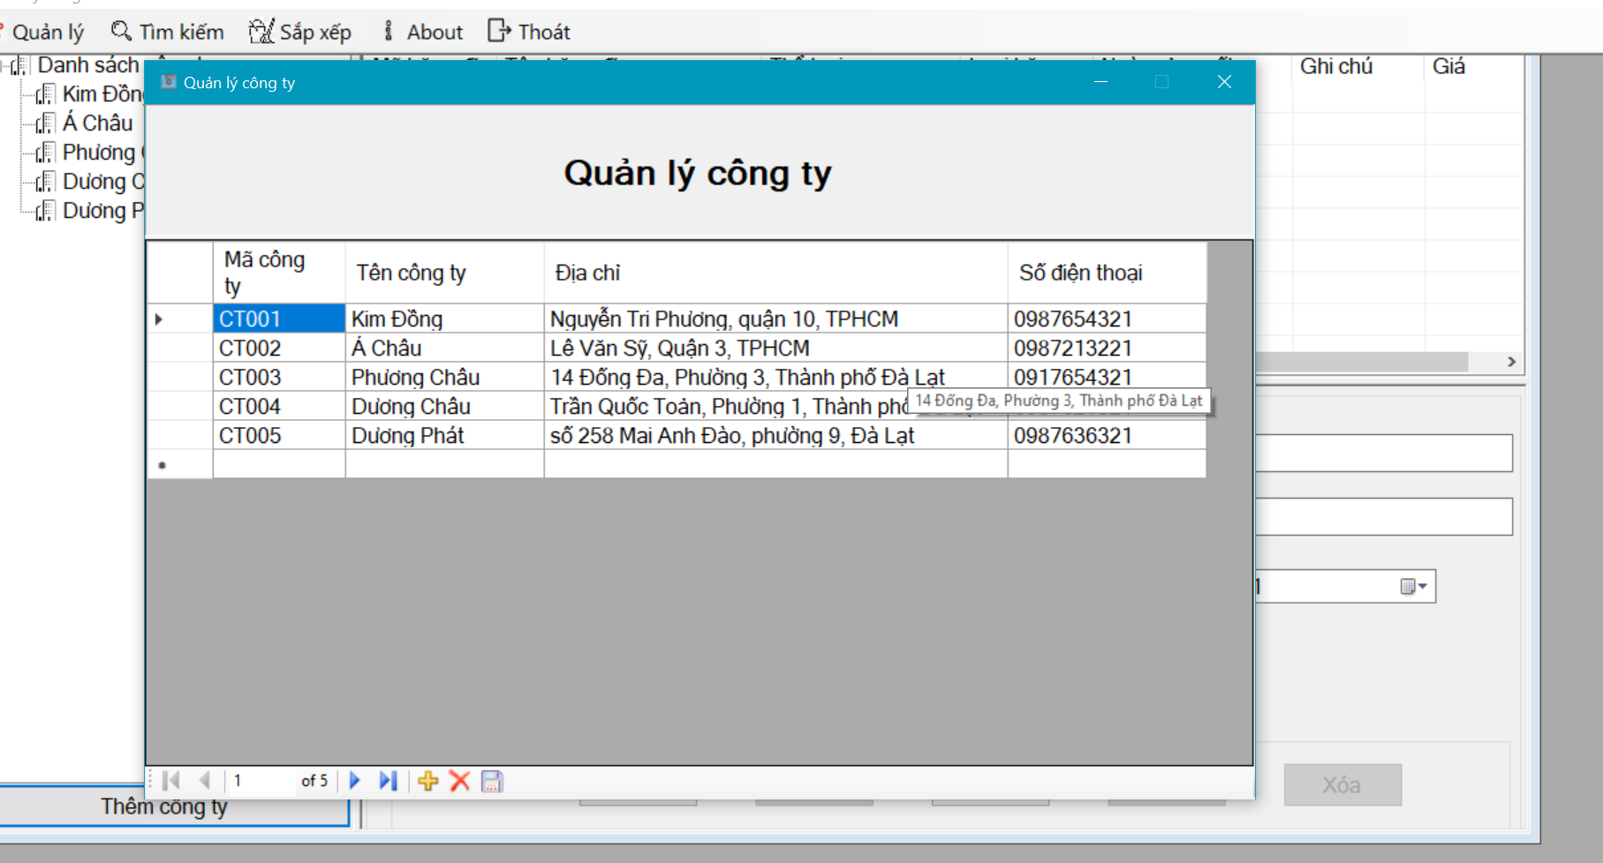

Thêm công ty băng đĩa nếu bạn muốn thêm.

1. **Trang quản lý nhân viên**

* Giao diện



* Chức năng:

+ Thêm: thêm mới 1 nhân viên vào cửa hàng

+ Sửa: cần sửa thông tin của 1 nhân viên

+ Xóa rỗng: xóa trắng thông tin của nhân viên

+ Xóa: xóa 1 nhân viên khỏi hệ thống cửa hàng

+ Tìm kiếm: có 2 cách tìm kiếm bằng mã nhân viên và họ tên nhân viên, nhấn Tìm kiếm nhân viên cần tìm sẽ được chọn tại ListView

1. **Trang quản lý phiếu thuê**

* Giao diện:



* Các chức năng:

+ Thêm: thêm mới 1 phiếu thuê.

+ Sửa: cần sửa thông tin của 1 phiếu thuê.

+ Xóa rỗng: xóa trắng thông tin của phiếu thuê đang chọn

+ Xóa: xóa 1 phiếu thuê đang chọn khỏi danh sách phiếu thuê.

+ Thêm khách hàng: 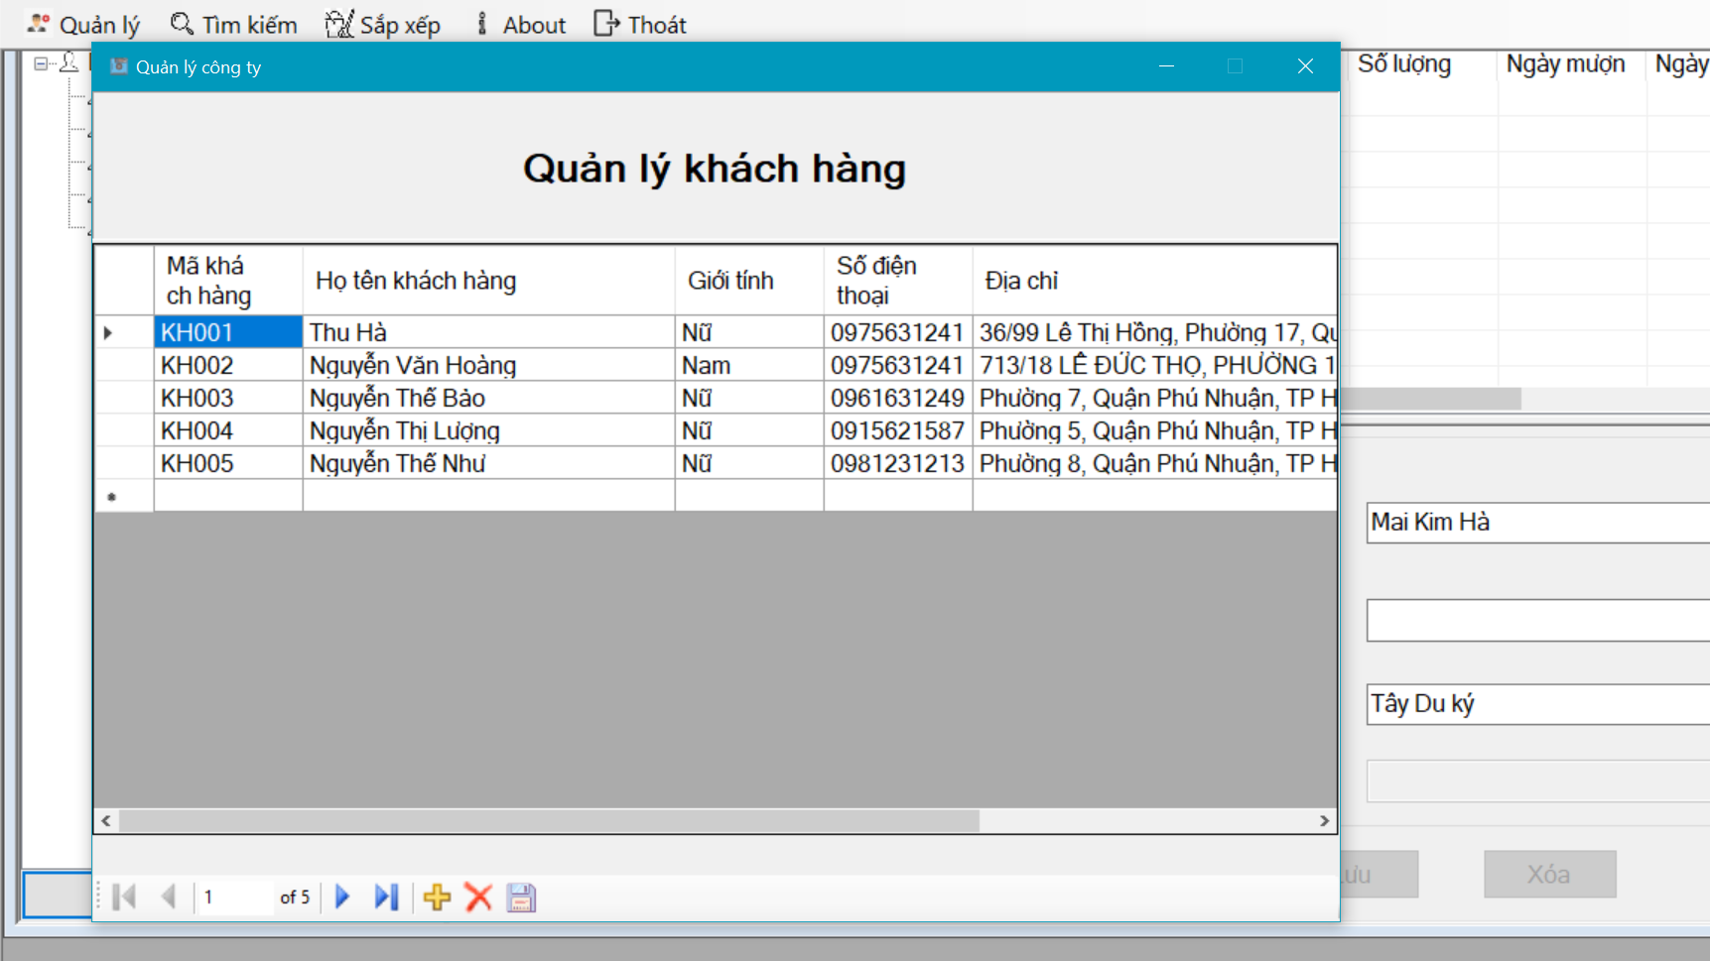

Thêm mới 1 khách hàng khi có người thuê đĩa mới thuê.

1. **Trang tìm kiếm băng đĩa**

* Giao diện:

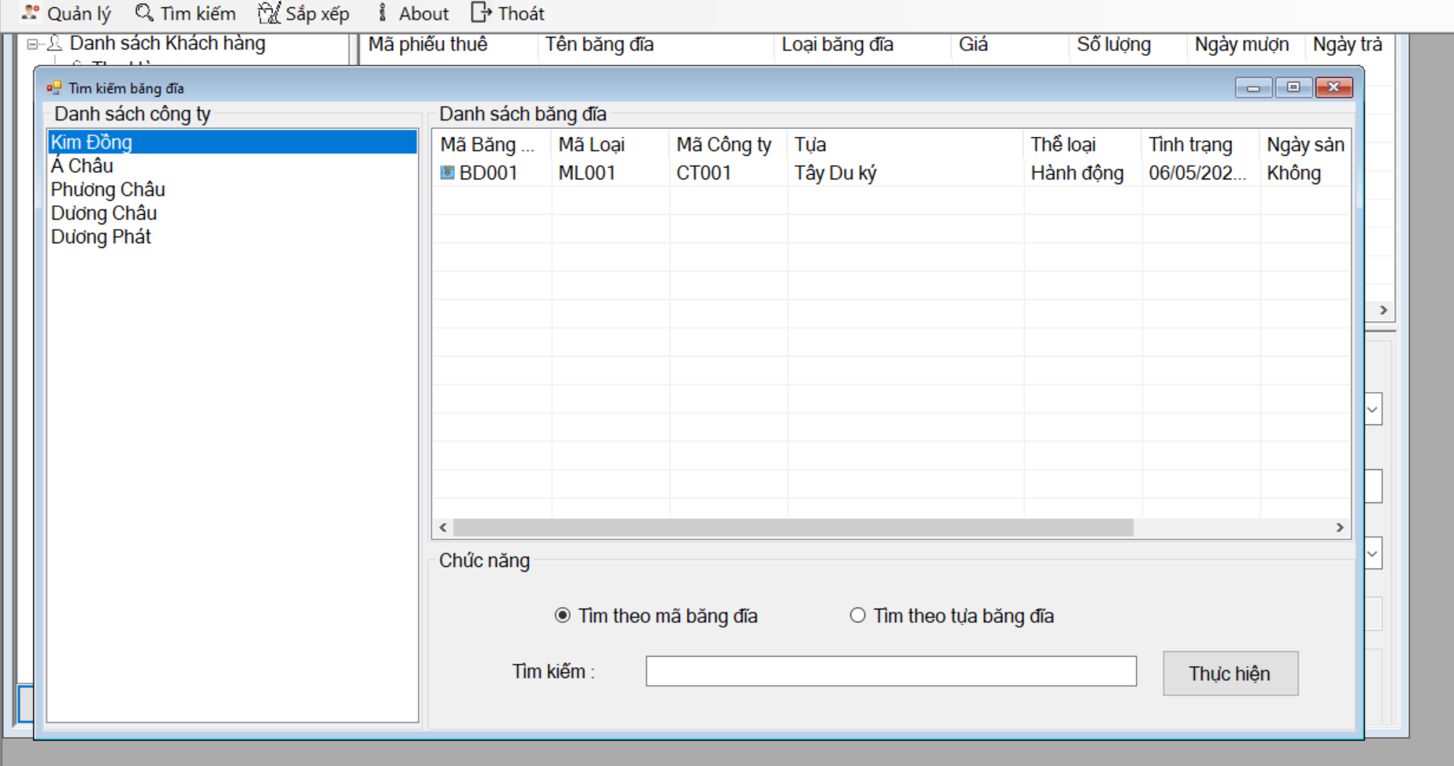

* Chức năng:

Tìm kiếm băng đĩa theo mã băng đĩa hoặc theo tựa băng đĩa, bạn nhập băng đĩa bạn muốn tìm và nhấn Thực hiện băng đĩa bạn cần tìm sẽ được chọn trên ListView.

1. **Trang tìm kiếm khách hàng**

* Giao diện:

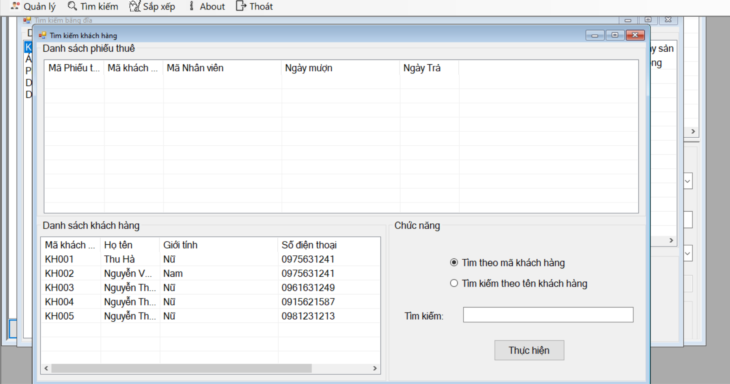

* Chức năng:

Tìm kiếm khách hàng theo mã khách hàng hoặc tên khách hàng. Bạn nhập khách hàng bạn muốn tìm kiếm chọn Thực hiện thì khách hàng bạn tìm nếu có sẽ hiện trên ListView.

1. **Trang sắp xếp nhân viên**

* Giao diện

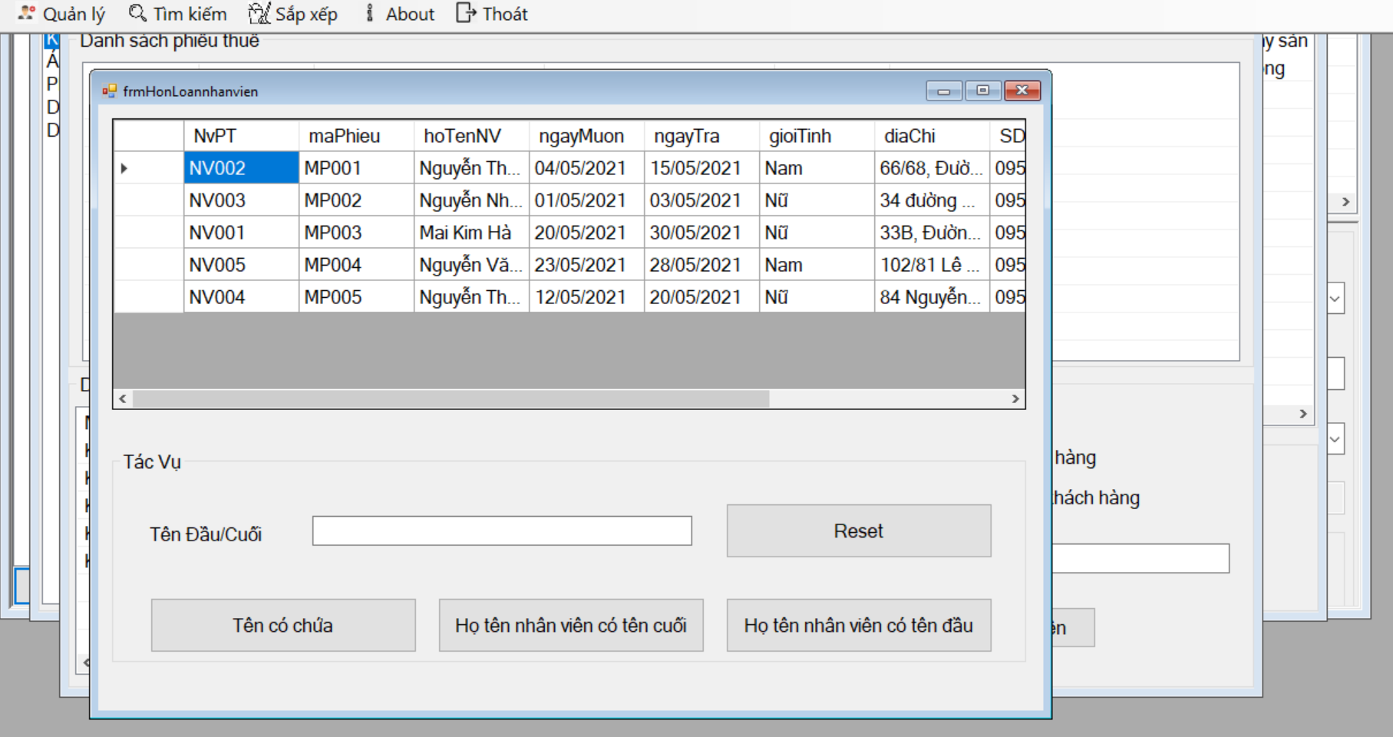

* Chức năng:

Bạn chỉ nhớ được tên của nhân viên không nhớ mã nhân viên, không họ nhân viên. Dùng trang này bạn sẽ tìm nhân viên chỉ bằng tên nhân viên.

1. **Trang sắp sếp khách hàng**

* Giao diện:

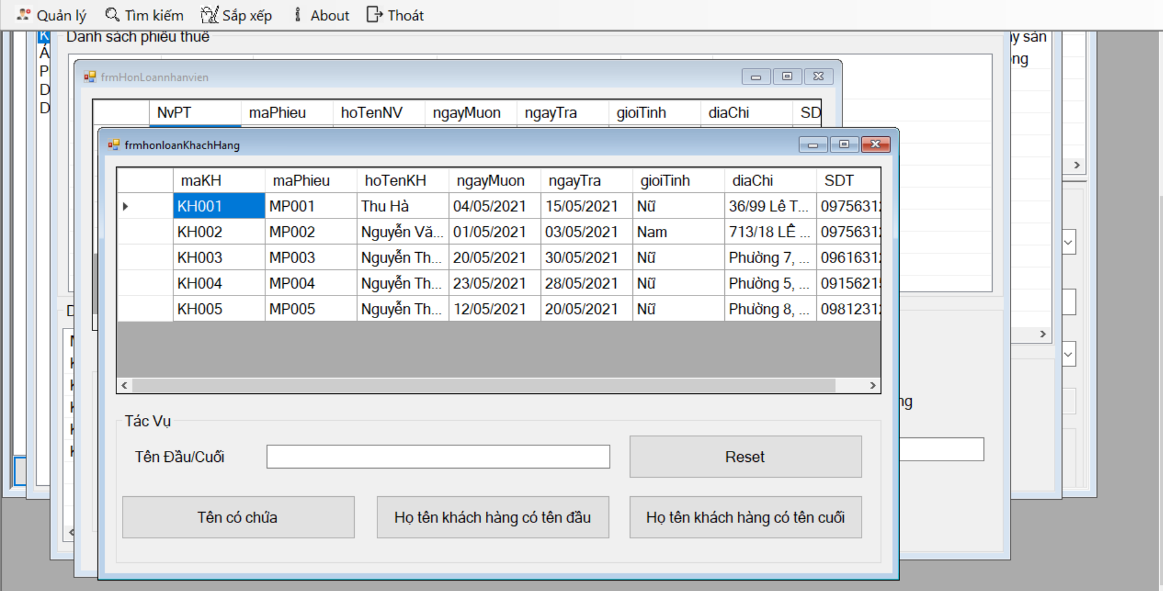

* Chức năng:

Cũng giống như Trang sắp xếp nhân viên dùng để tìm khách hàng thông qua tên hoặc tên lót của nhân viên.

1. **About**

* Giao diện:

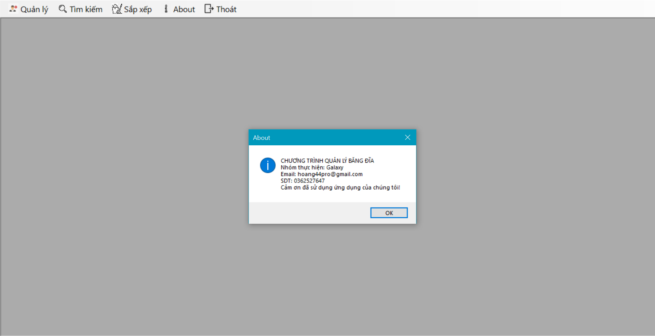

* Chức năng:

Hiển thị thông tin ứng dụng, thông tin liên lạc của người tạo ứng dụng và lời cảm ơn của đội ngũ lập trình.

1. **Thoát**

* Chức năng:

Thoát ứng dụng khi không có nhu cầu sử dụng.